|  |  |
| --- | --- |
| 内部文件 请勿外传 | |
| **公共管理学院信息简报** | |
| **2022年第 12 期** | |
| **学院办公室** | **2022年 6 月 17 日** |
|  | |

**【疫情防控】**

* 配合学校每天做好重点区域旅居史排查工作，及时报送相关师生数据，改进学生每日**健康打卡**督促方式，保证健康打卡率100%，实时关注各年级学生健康情况。
* 根据上级和学校疫情防控要求，督促学院全体师生按要求参加核酸检测，做到应测尽测、应检尽检，不留死角、不漏一人。自觉压实主体责任，严格落实学校疫情防控工作要求，做好核酸检测组织动员和统计工作。配合学校每天做好重点区域旅居史排查工作、及时报送相关师学数据。截止5月13日，**教职工“新冠”疫苗加强针接种情况**：9位老师从没接种，1位老师已接种第一针，6位老师已接种第二针，50位老师已接种第三针（应接种第三针的老师是55位，但由于身体原因，有5位老师没有接种第三针）。
* 按照学校的要求，分别于6月13日、15日、17日、19日完成教职工每周至少**核酸检测**一次。
* 截止6月16日，全院本科学生广州校区已返校588人，毕业班实习暂缓207人，其它事由请假6人；佛山校区已返校879人，其他情况请假4人,休学1人。“新冠”疫苗加强针接种情况，广州校区到期780人，完成776人，接种完成率99.5%；佛山校区到期867，完成810人，接种完成率93.4%。
* 配合学校每天做好重点区域旅居史排查工作、及时报送相关学生数据，配合防疫政策做好相关隔离、健康监测工作，实时关注各年级学生健康情况，跟踪发热学生状况，及时处理相关。
* 6月13日、6月15日，配合属地及学校工作安排，组织广州校区在校学生顺利完成核酸抽样检测。

**【党建思政】**

* 学院学生党支部本学期党员发展**对象遴选**，在满足基本条件，遵循“优中选优”的原则下，对积极分子进行全面综合考察，已完成本批次预备党员接收全部工作。
* 全面梳理在册党员档案，制作档案目录，以便后续查办。

**【教学科研】**

* 完成2022-2023学年第一学期本科生**教材选用**的工作。

◆ 按照2022-2023-1课程选课工作要求，开始布置相关工作。

◆ 做好毕业班学生通识选修模块课程替代的相关工作和组织做好第一批毕业审核通过学生的毕业证、学位证贴照片工作;完成复核与盖章324位毕业生的《毕业、学位资格审核表》；完成6月学生证补办工作。

◆ 完成移交2022届本科毕业论文**归档材料**至学校综合档案室的工作。

◆ 组织做好2021-2022学年第二学期期末考试安排工作。

* 做好实验室仪器设备的基本**维护**工作。撰写《广东财经大学教学型实验室考核评估自评报告》及收集相关的佐证材料。调配“分散考试”实验室的使用。

**【学生工作】**

**【合作交流】**

* **校领导带队开展访企拓岗促就业专项行动。**6月16日下午，副校长丁友刚带队，公共管理学院领导班子以及房地产专业负责人、专业教师代表一行走访中海企业集团广州公司，开展访企拓岗促就业专项行动。并举行校企共建实习基地授牌仪式。

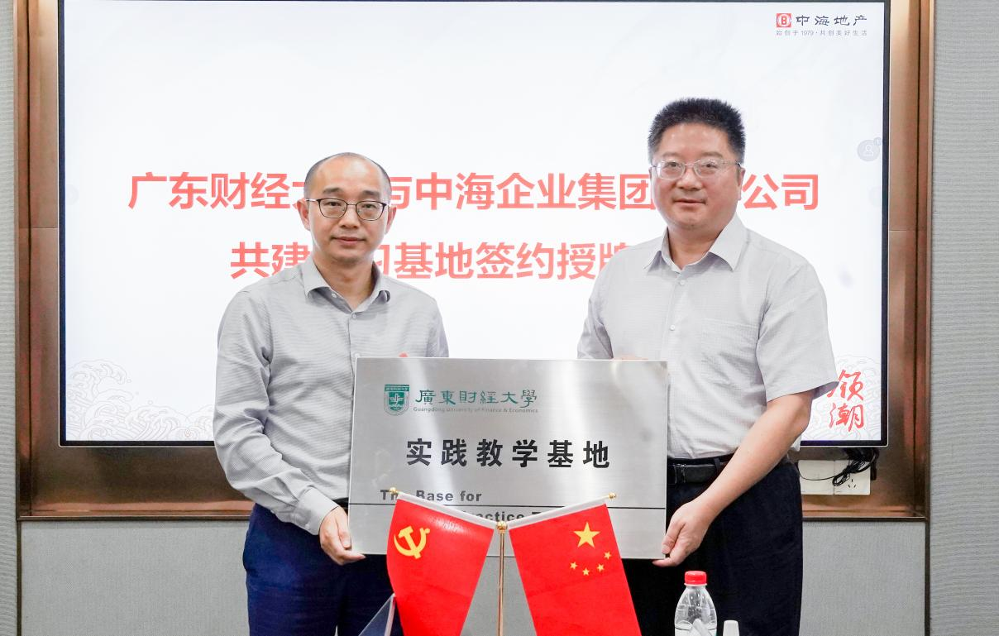

* 6月14日晚，中海企业集团来我校广州校区开展**企业宣讲活动**（采取线上线下同步进行的方式）。公共管理学院副院长张慧霞、土地与房地产管理系主任朱孟珏、教师赖怡琳参与了此次活动。中海企业集团通过企业介绍、项目经理对企业文化的深入讲解、优秀“海之星”管培生经验分享等，现场和土地与房地产管理系师生进行了积极的互动交流，并开展了实习生招募计划，同学们积极响应，取得了良好的成效。
* 6月12日，华南商业史研究中心组织《广州“街坊”的前世今生：城市基层社区与治理形态的演变》**讲座**。本次讲座邀请到暨南大学历史学系副教授梁玲敏老师为主讲嘉宾到场演讲，开展了一场精彩的学术分享交流会。

**【综合管理】**

* **顺利完成本科生招生宣传推广工作**。按照学校招生考试处的招生宣传工作的要求，经过两周的充分准备，将学院4个系部5个专业的视频资料和方案资料整理成时长约一个小时的PPT和视频。6月14日，学院副院长（主持行政工作）姚军从学院5个专业的发展历程、专业定位、师资团队、学生就业（去向和就业率）等方面，通过抖音、公众号等4个平台进行现场直播宣讲，实时直播中受到广泛关注，得到大量点赞。
* 6月14日，我院召开学院教职工大会。会议的主题包括：1、学习贯彻宣传广东省第十三次党代会精神；2、传达学校工资改革的会议精神；3、强调师生安全教育工作；4、学院领导分别从学生工作、学科和科研建设、实验教学等方面对本学期的工作进行总结，并布署下一步的工作计划。会上，特别强调，目前推进毕业生就业工作的举措安排。

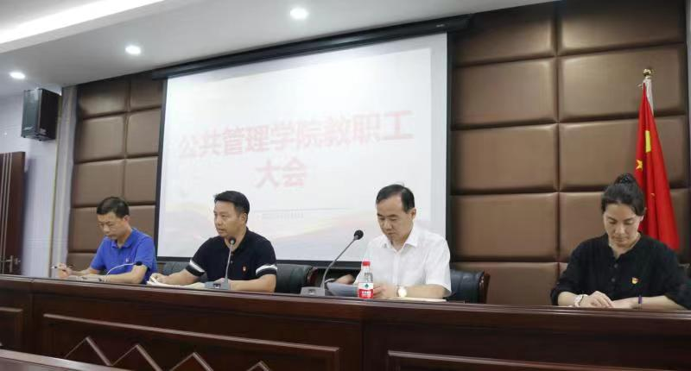

* 根据学校教务处“关于落实开展2022年全省教育系统“安全生产月”活动的通知 ”，组织师生观看学习《生命重于泰山》电视专题片。

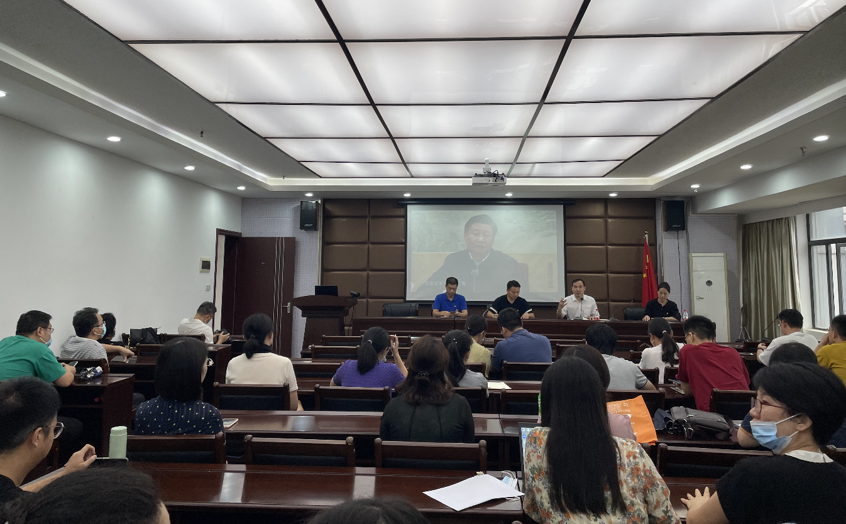

**【研究生工作】**

* **完善培养方案。**进一步完善2022级研究生培养方案，并将培养方案录入研究生系统。

◆ 对76位MPA毕业生的学位材料进行整理，查漏补缺。并到研究生院完成76位毕业生的毕业证和学位证照片的粘贴。

◆ 完成2021-2022学年的研究生教学工作量统计、校对工作。组织做好2021-2022学年第二学期研究生期末考试安排。

◆ 做好84位研究生于6月25日开题答辩的准备工作。

◆ 学院组织申报2022年度广东省基础与应用基础研究基金联合基金（粤穗、粤深、粤佛、粤莞、粤惠）项目。

◆ 通知学院有关教师开展2022年度第一批广东省基础与应用基础研究基金项目验收。

◆ 根据科研处反馈意见，完善校级非实体科研机构申报材料和广东省社会科学普及基地申报材料。